工作日志
员工姓名 | 李虹廷 | 提交日期 | 2023年07月02日
本日主要工作情况 | 今天主要学习小学期课程的第一日课程，对于课程考勤以及各项规定有了一定了解，并且在课程老师的带领下，也了解了关于java工程师技术栈的原理，开发、测试、运维，以及环境配置等相关信息。  相关笔记：  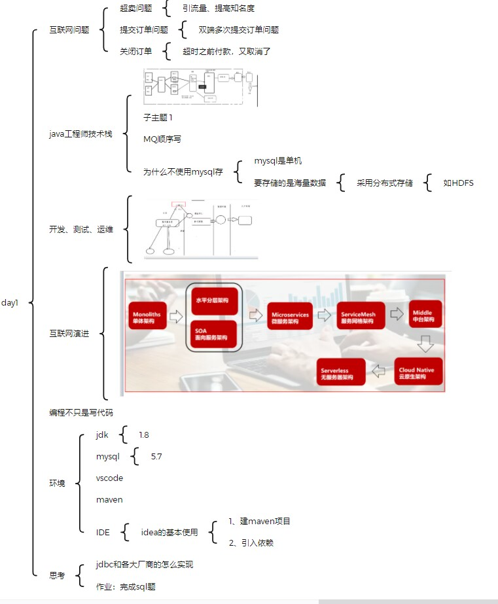
工作中出现的 问题 | 对于老师讲解的部分知识有一些不了解，不能及时跟上老师的进度，很多基础知识掌握的不牢靠。
对老师当日工作的评价和建议 | 老师讲解的非常到位，暂时没有意见
明日工作计划 | - 学习基础知识  - 完成老师布置的sql作业  - 思考jdbc和各大厂商的实现的矛盾

